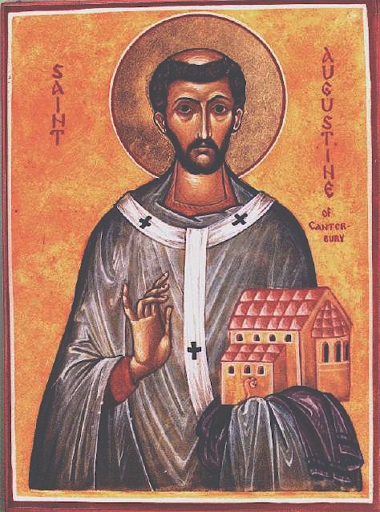
sv. Augustin z Canterbury
Augustinus, ep. Cantuarien
Zpracoval: Jan Chlumský
27. května, nezávazná památka
Postavení: arcibiskup, věrozvěst Anglie OSB
Úmrtí: 604/605
ŽIVOTOPIS
Z klidu římského kláštera byl poslán se 40 benediktinskými řeholníky jako misionář do Anglie. Cestou přijal biskupské svěcení. Řídil se pokyny papeže a v Anglii měl úspěch, vybudoval základy organizační struktury církve. Získal značnou část obyvatelstva a vychoval domácí kněze.
ÚVAHY PRO MEDITACI

ZÁKLAD ÚSPĚCHU, UPOSLECHNUTÍ BOŽÍ VŮLE
První zprávy o Augustinovi jsou až z roku 596, kdy byl převorem benediktinského kláštera sv. Ondřeje v Římě. Odtud ho papež Řehoř Veliký poslal se 40 mnichy do Anglie. Tam po zániku Římské říše a obsazení pohanskými Angličany se Sasy na konci 5. století křesťanství téměř zaniklo. Avšak pohanský král Ethelbert měl za manželku křesťanskou franskou princeznu Bertu. To dávalo určitou naději, pro kterou byl do Anglie Augustin s mnichy poslán. Uposlechl a šel.
Jejich misionářská výprava se zastavila v Galii, kde ji zbrzdily špatné pověsti o místě, kam měli namířeno. Slyšeli, že tamní lid je divoký, nepřátelský, že se s ním nedá domluvit nejen pro jazykovou bariéru. Augustin se proto zřejmě sám vrátil poradit s papežem. Na jeho naléhání, aby se prvotního plánu nevzdával, se vydal nazpět s Řehořovými doporučeními galským biskupům, přes jejichž diecéze vedla jeho cesta. Jednalo se také o to, aby získal schopné francké kněze za tlumočníky. Před opuštěním Galie přijal biskupské svěcení.
Se svými mnichy a s tlumočníky přistál prý u ústí Temže na ostrově Thauetu. Odtud poslal kentskému králi vzkaz, že by chtěli na jeho území zvěstovat evangelium. Král k nim přišel a vyžádal si rozhovor s nimi pod dubem, který měl za posvátný. Nechal si vyložit základy víry a pak jim dovolil usadit se v sídelním městě Canterbury, dokonce bydlet v paláci a bez překážek náboženství hlásat. Augustin s mnichy se asi usadil na pokraji města, kde stál malý kostel sv. Martina, v němž bývaly konány královniny pobožnosti. Tam začal apoštolskou práci. Král dal přebudovat starý kostel na katedrálu a vystavěl jim i benediktinský klášter Petra a Pavla.
Příkladným životem s hlásáním Božího slova získával Augustin postupně přízeň lidu a již během prvního roku přijalo křest velké množství králova lidu a přijal ho i král Ethelbert.
Papež po zprávě o Augustinově úspěchu poslal za ním v roce 601 další skupinu misionářů. S nimi poslal Augustinovi pálium - odznak metropolitní hodnosti - a úkol založit dvě arcibiskupství, každé se dvanácti podřízenými biskupstvími.
První arcibiskupství bylo v Canterbury při katedrále Christ Church, odkud Augustin působil jako arcibiskup až do smrti. Pro druhé vybral město York, v němž však biskupství začalo působit až po jeho smrti. Při misijní činnosti dbal pokynů papeže a respektoval domácí kulturu, neničil ani pohanské chrámy, ale přeměňoval je na křesťanské. Národním zvykům dával pouze křesťanský ráz. Namísto pohanských hodů Anglosasové konali hody lásky, při kterých se pamatovalo hlavně na chudé. Těmi způsoby Augustin všechny získával, protože vrcholu se bezpečněji dosáhne pomalým růstem spíše než nerozvážným činem.
Základem úspěchu byla prvotní poslušnost, podrobení se Boží vůli. Kde člověk podřizuje svou vůli, dává prostor Božímu působení. Kdo postupuje proti evangeliu, postupuje i proti sobě.
Augustin se snažil i o sjednocení starých britských křesťanů s novou anglickou církví, což se mu ale nepodařilo. Mezi praobyvateli ostrova, kteří byli zatlačeni převážně do západních hornatých krajů a Anglosasy, kteří přišli na ostrov jako dobyvatelé, bylo příliš zaryté nepřátelství. Smíru přál i král Ethelbert a Augustin svolal biskupy obou stran, aby dopomáhali ke svornosti a po starých Britech chtěl, aby se vzdali nesprávných obyčejů. Jednalo se i o jinou dobu slavení Velikonoc a křestní obřady. Staří Britové se však zdráhali a Augustin jim předpověděl, že pokud se nesmíří nastanou krvavé války, které budou příčinou jejich smrti. Předpověď se pak žalostně splnila.
Předtím se Augustin soustředil na činnost v kentském království, které se brzo stalo křesťanským. Až do posledních dnů, i přes vysokou hodnost, žil jako mnich a misionář. Před smrtí ještě vysvětil svého nástupce.
PŘEDSEVZETÍ, MODLITBA
Připomněli jsme si význam poslušnosti vůči těm, kteří zastupují Boha a k nimž se vztahuje čtvrté Boží přikázání. Poslušnost je v prvé řadě podřízení se Boží vůli, a s pokorou je opakem pýchy. Uvážím, co vše to pro mne znamená a budu se snažit podle toho žít.
Bože, Tys přivedl kázáním svatého biskupa Augustina lid Anglie k světlu evangelia; prosíme Tě, dej, ať příklad jeho apoštolského úsilí přináší v Tvé církvi trvalý užitek. Skrze Tvého Syna Ježíše Krista, našeho Pána, neboť on s Tebou v jednotě Ducha svatého žije a kraluje po všechny věky věků. Amen
(závěrečná modlitba z breviáře)

Se souhlasem autora ze stránkách www.catholica.cz připravil k tisku
Iosif Fickl
Pokud máte e-mailovou adresu, můžete ji zaslat na e-mailovou adresu: monimex_f@yahoo.com a mohou vám být zaslány e-mailem výtisky tohoto farního listu a jeho přílohy.
A pokud zvládáte české čtení, můžete si v češtině číst o všech světcích na http://catholica.cz/ a nejen to, kliknutím na v horní části podtržené cititorilor din Români můžete také další zpracované texty od Jana Chlumského číst i v rumunském jazyku. Vše je zdarma.

Breviář (latinsky breviarium) je liturgická kniha užívaná v západní církvi, která obsahuje veškeré texty potřebné k soukromé (individuální) modlitbě denní modlitby církve. Bývá vydáván ve více svazcích. Kniha se skládá z žalmů, úryvků biblických knih, vybraných textů svatých, hymnů a křesťanských modliteb.

